الجمهورية الجزائرية الديمقراطية الشعبية
مديرية التربية لولاية -سكيكدة - متوسطة : قنوش عمار
الأستاذ : عبد الرؤوف بوزيد المــــــــــســــــــــتوى:الثانية متوسط .
اختبار الثلاثي الثالث في مادة : العلوم الفيزيائية و التكنولوجيا . المدة: ساعة و نصف
الجزء الأول : 12 نقطة
الوضعية الأولى : (06) نقاط
نضع في وعاء التحليل الكهربائي كمية من الماء و نضع فوق المسريين انبوبي اختبار كما يبينه الشكل المقابل و عند غلق القاطعة نلاحظ انطلاق غازين في الأنبوبين .
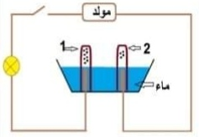
- ما نوع هذا التحول ؟ علل .
- ما اسم الغاز المنطلق في كل أنبوب ؟ و كيف نكشف عن كل غاز .
- عبر عن التحول السابق في الجدول التالي :

بعد التحول | قبل التحول
...........+ ...... | ............... | المواد الكيميائية
..... +........ | ............... | الصيغ الكيميائية

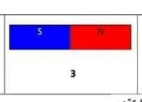
الوضعية الثانية : (06) نقاط
- يمثل الشكل (1) قضيب مغناطيسي له قطبان دائمان قطب شمالي و قطب جنوبي .
- كيف تم تحديد هاذين القطبين .(اذكر تجربتين) .
- ماذا تسمى المنطقة المحيطة بالمغناطيس وكيف يتم تجسيدها ؟
- كيف تسمى مجموعة الخطوط التي تشكلها برادة الحديد حول المغناطيس ؟

- مثل مجموعة هذه الخطوط لكل من المغناطيسين التاليين .
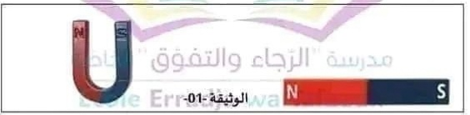

الجزء الثاني : 08 نقاط
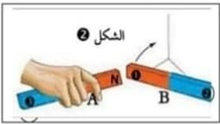
الوضعية الادماجية:(08) نقاط
للتعرف على بعض الظواهر المغناطيسية قام صلاح بمجموعة من التجارب
التجربة 1: قرب صلاح المعناطيس A للمغناطيس B نلاحظ انه يبتعد في الاتجاه الموضح في الشكل (3) .
- ماهي الظاهرة الموضحة في الشكل (3).
- استنتج نوع الأقطاب 1 و2 و3 .
الصفحة (1/2) أقلب الورقة

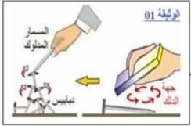
التجربة 2: قام صلاح بدلك مسمار بأحد المغناطيسين السابقين و قربه الى مجموعة من الدبابيس فاندهش من انجذابها اليه . لاحظ الشكل (4) .
- ما سبب انجذاب الدبابيس الى المسمار .
- سم هذه الطريقة للتمغنط .
- بعد مدة زمنية الدبابيس بقيت ملتصقة بالمسمار.
- فسر عدم تساقط الدبابيس .
- استنتج مادة صنع المسمار.

ووصل القطار الى آخر محطة ..في طريق قطعناه معا ..بكل ما فيه ..
فإلى اللقاء .. وكلي رجاء .. أن الزهور التي قطفناها في حديقة المعرفة ستبقى فواحة تزكي العقول النيرة..
.. ومن داوم الشكر .. دامت عليه النعم ..و تذوق السعادة الحقة ..

- بالتوفيق و عطلة سعيدة-

الصفحة( 2/2)

